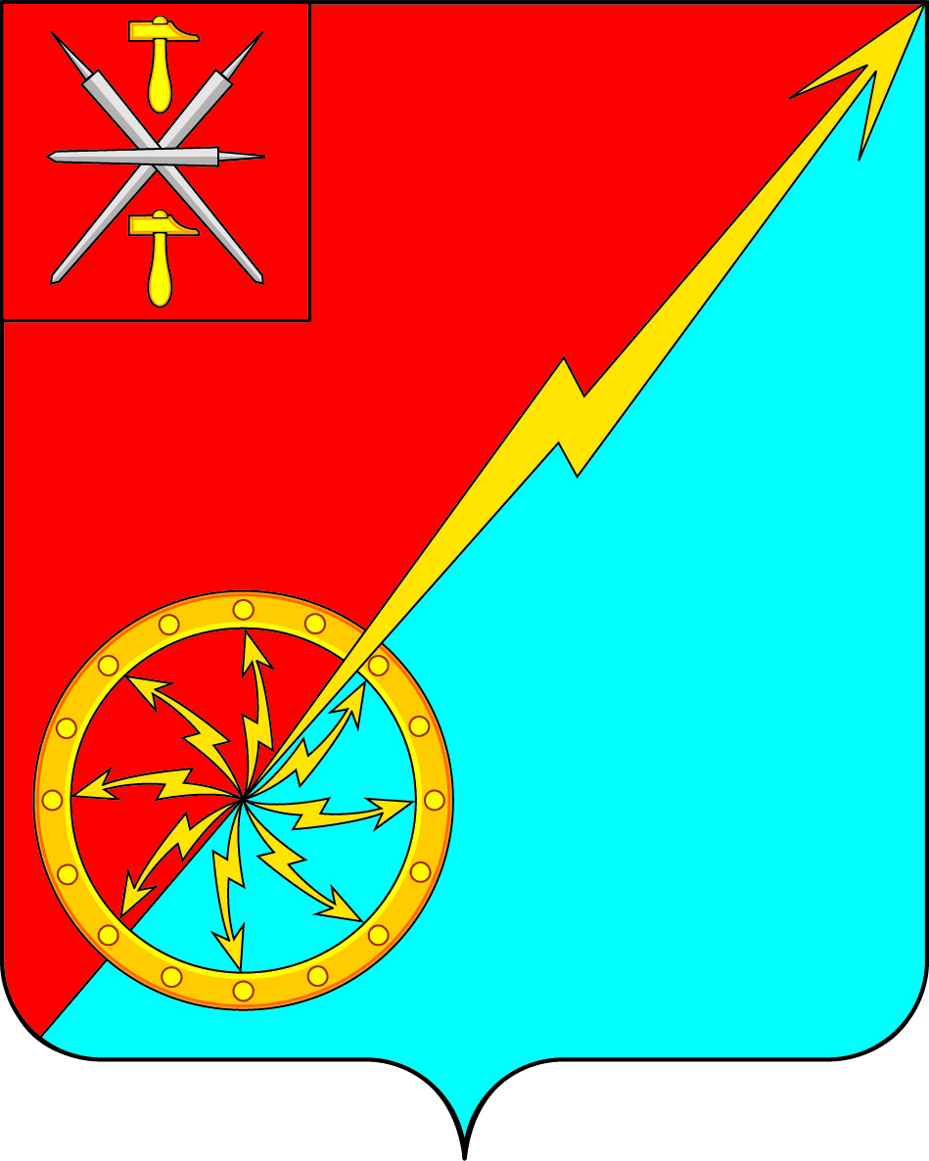
Собрание депутатов муниципального образования
город Советск Щекинского района
III созыва

РЕШЕНИЕ

от 13 ноября 2015 года | № 21-68

О внесении изменений в решение Собрания депутатов муниципального образования город Советск Щекинского района № 19-57 от 02.11.2015 г. «Об утверждении Положения «Об установлении земельного налога в муниципальном образовании город Советск Щекинского района»

В соответствии с Налоговым кодексом Российской Федерации, Федеральным Законом № 131-ФЗ от 06.10.2003 года «Об общих принципах организации местного самоуправления в Российской Федерации», Уставом муниципального образования город Советск Щекинского района, рассмотрев проект Положения «Об установлении земельного налога в муниципальном образовании город Щёкино Щёкинского района», Собрание депутатов муниципального образования город Советск Щекинского района, РЕШИЛО:
1. Внести в решение Собрания депутатов муниципального образования город Советск Щекинского района № 19-57 от 02.11.2015 г. Об утверждении Положения «Об установлении земельного налога в муниципальном образовании город Советск Щекинского района» следующие изменения в части приложения:
а) Пункт 4.3. части 4 изложить в новой редакции:
«4.3. Документы, подтверждающие право на уменьшение налоговой базы, предоставляются налогоплательщиками в налоговые органы по месту нахождения земельного участка в сроки:
1) налогоплательщиками – юридическими лицами в сроки, установленные для уплаты авансовых платежей по налогу и представления налоговой декларации не позднее 1 февраля года, следующего за истекшим отчетным периодом;
2) налогоплательщиками – физическими лицами в срок, не позднее 1 октября года, следующего за истекшим налоговым периодом.».
2. Контроль за исполнением настоящего решения возложить на комиссию по бюджету и налогам Собрания депутатов муниципального образования город Советск Щекинского района (Ермакова Н. Б.).
3. Решение подлежит опубликованию в официальном печатном издании и размещению на официальном сайте МО г. Советск.
4. Решение вступает в силу с 01 января 2016 года.

Глава муниципального образования
город Советск Щекинского района Н. Б. Ермакова

